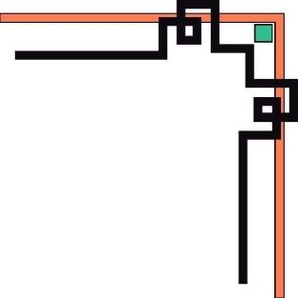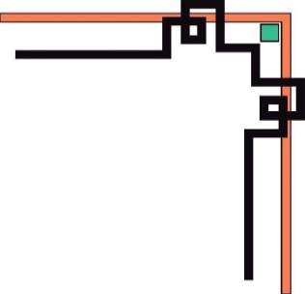

**BỘ GIÁO DỤC VÀ ĐÀO TẠO**

**TRƯỜNG ĐẠI HỌC SƯ PHẠM KỸ THUẬT TP. HỒ CHÍ MINH**

**KHOA CÔNG NGHỆ THÔNG TIN**

🙠🟅🙢



**BÁO CÁO CUỐI HỌC PHẦN**

**LẬP TRÌNH TRÊN WINDOWS**

**PHẦN MỀM QUẢN LÝ NHÀ HÀNG**

**Giảng viên hướng dẫn: Lê Vĩnh Thịnh**

**Sinh viên thực hiện:**

**Lê Thị Minh Nguyệt MSSV: 19110413**

**Trần Kiện Khang MSSV: 19110375**

*Thành phố Hồ Chí Minh – Tháng 6/2021*

**MỤC LỤC**

QLQA

MỞ ĐẦU 3

THIẾT KẾ DATABASE 4

GIAO DIỆN 4

CLASS DIAGRAM 13

KẾT LUẬN 14

# MỞ ĐẦU

1. **Giới thiệu đồ án**

Phần mềm quản lý quán ăn

Đời sống con người ngày nay được nâng cao, nhu cầu ăn uống, giải trí cũng theo đó mà phát triển không ngừng. Nhiều nhà hàng cà phê đã mọc lên để đáp ứng các nhu cầu gia tăng và đa dạng này. Tại nhà hàng cà phê, giờ đây không đơn thuần là chỉ phục vụ một mục đích thưởng thức cà phê, mà còn có rất nhiều các danh mục ăn uống giải trí khác. Các nhà hàng cà phê cần nhiều nhân viên hơn và nhu cầu phục vụ căng thẳng hơn, làm sao phục vụ tốt nhiều khách hàng với các yêu cầu rất đa dạng và với danh mục tốt nhất. Vì thế, yêu cầu công tác tổ chức và quản lý đòi hỏi sự nhanh chóng, chính xác, thuận tiện mà không cần mất nhiều nhân công

Dùng C# winform để thực hiện.

1. **Chức năng**

Quản lý nhân viên:

- Điểm danh nhân viên

- Phân công lịch làm việc

- Phân quyền quản lý nhân viên

- Thống kê lịch làm việc

- Tính lương cho nhân viên theo ngày

- Thêm xóa sửa thông tin nhân viên

Quản lý nhà hàng:

- Khách đặt món thông qua form, chương trình tự động chuyển qua nhà bếp, nhà bếp xử lý và thông báo ngược lại

- Cho khách biết số tiền sau khi order

- Quản lý được món còn hay hết

- Tính bill sau khi khách check out

- Tính tổng thu theo ngày, theo tháng

- Lọc ra các món bán chạy theo ngày, theo tháng

- Quản lý món ăn, bàn trống, nguyên liệu, công thức mỗi món (thêm xóa sửa)

# THIẾT KẾ DATABASE

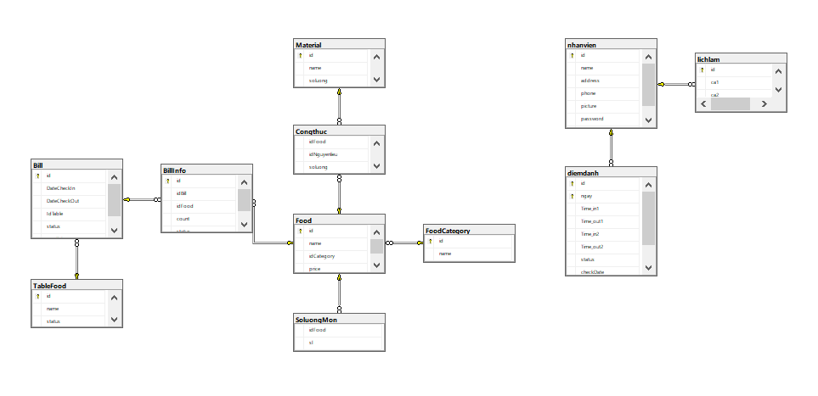

# GIAO DIỆN

* **Login Form**

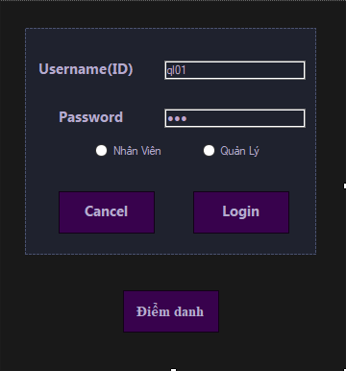

* **Main Form**
* Giao diện với quyền Admin

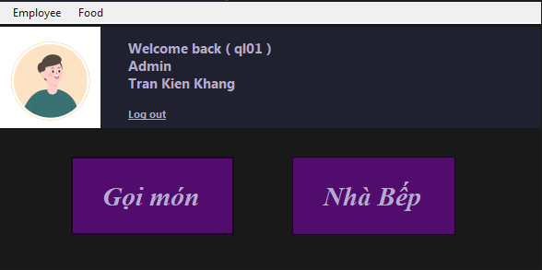

* Giao diện với quyền Member

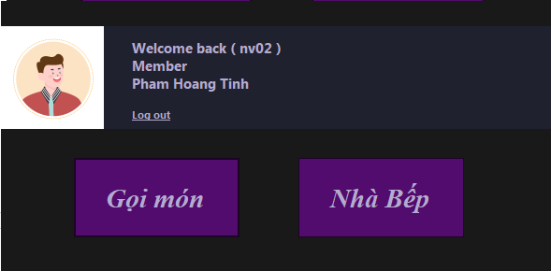

* **Attendance Form**

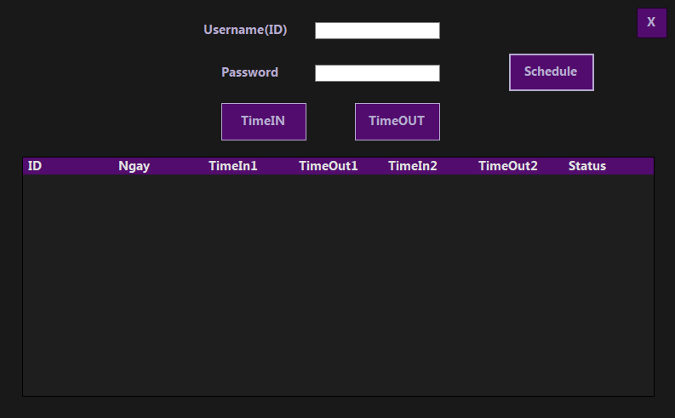

* **ManageRecordForm**

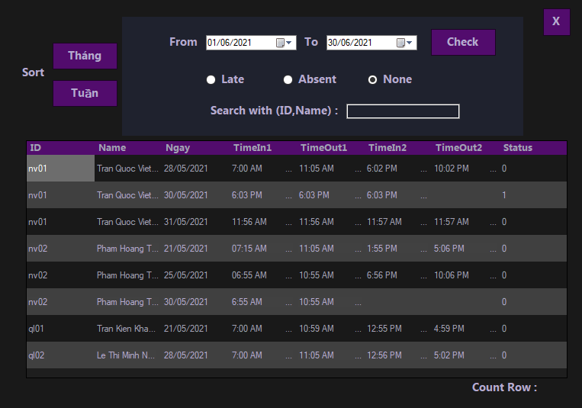

* **ManageSalaryForm**

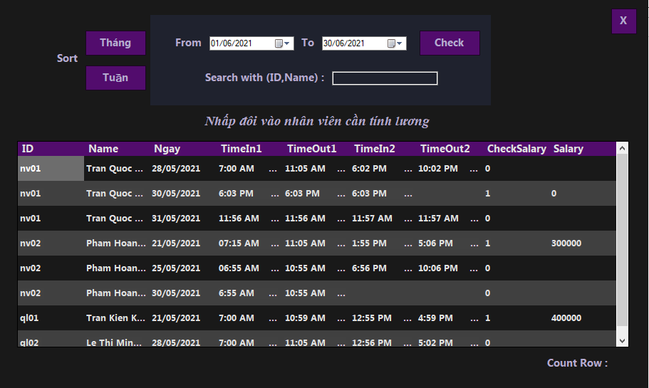

* **ManageEmployeeForm**

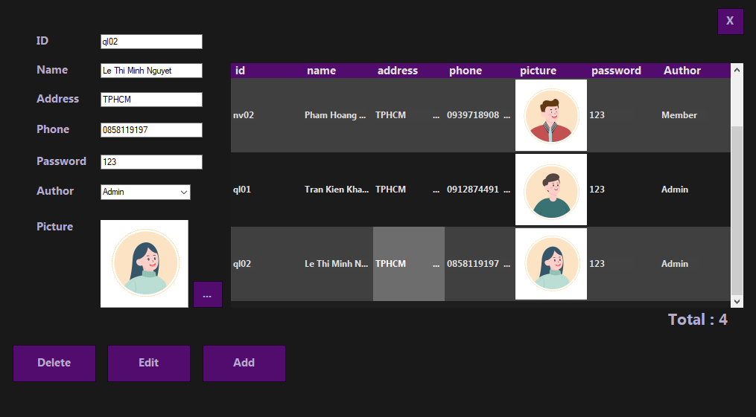

* **EmployeeScheduleForm**

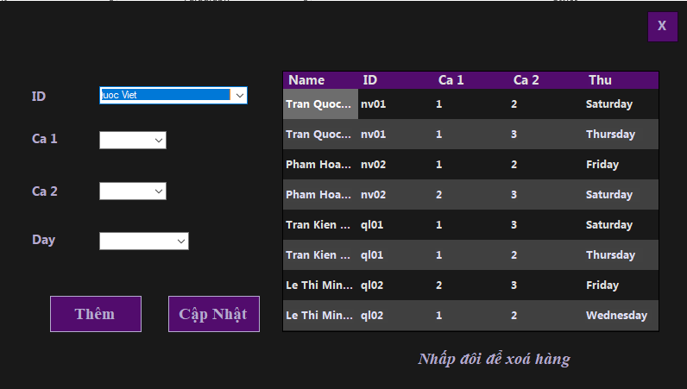

* **Customer Form**

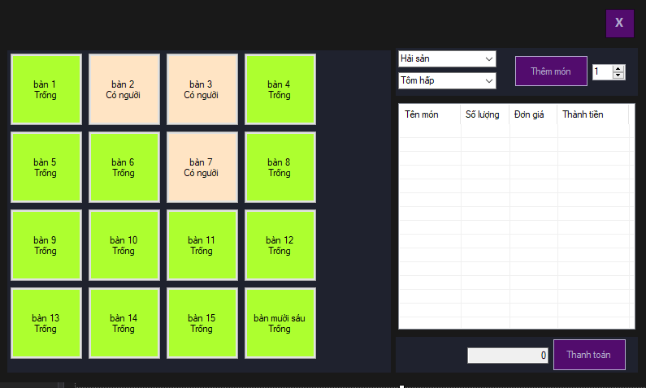

* **Chicken Form**

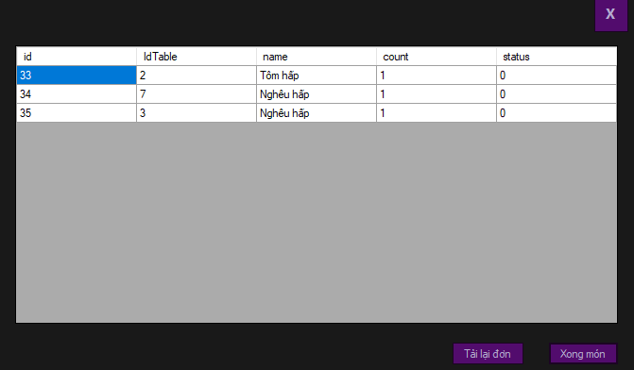

* **Form quản lý món ăn**

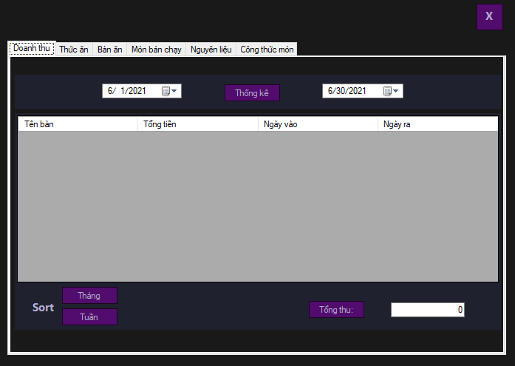

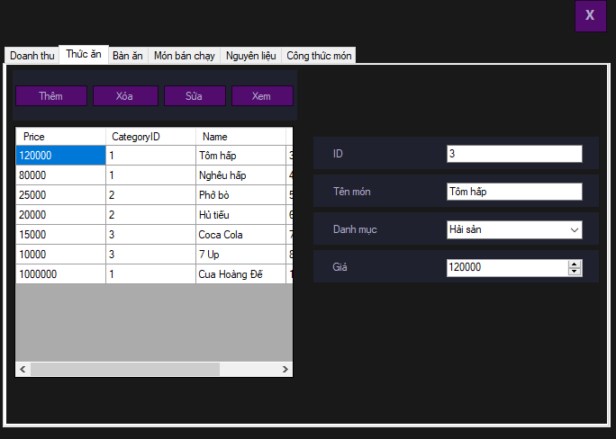

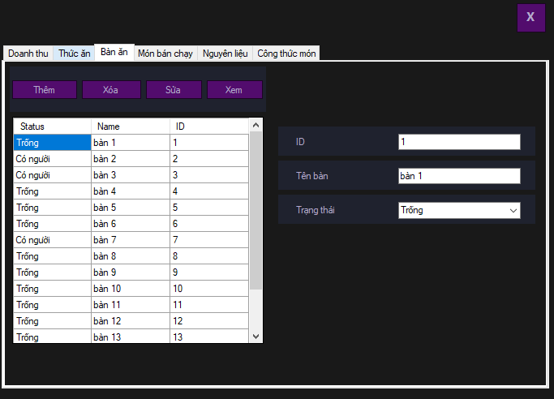

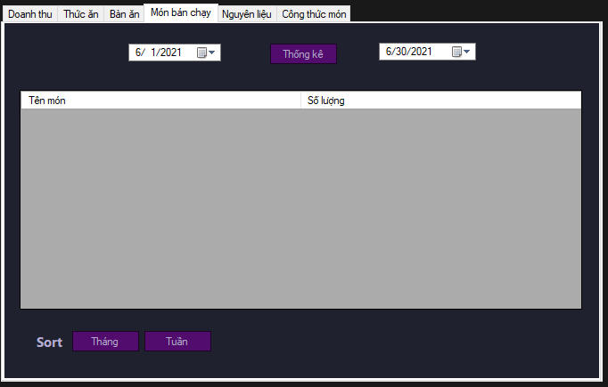

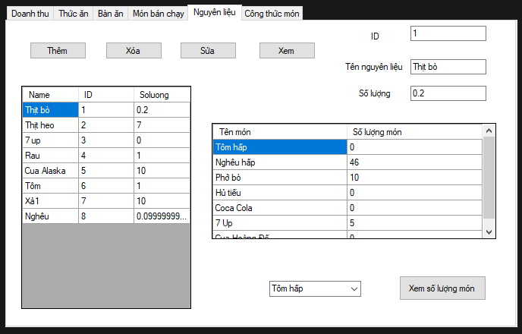

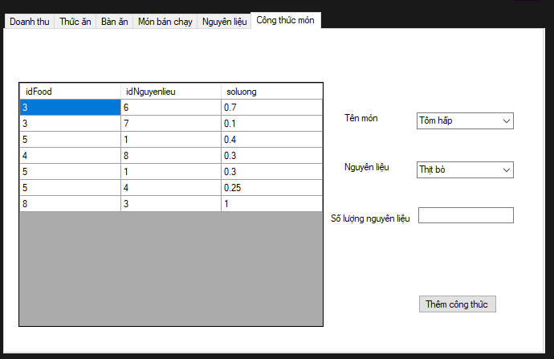

# CLASS DIAGRAM

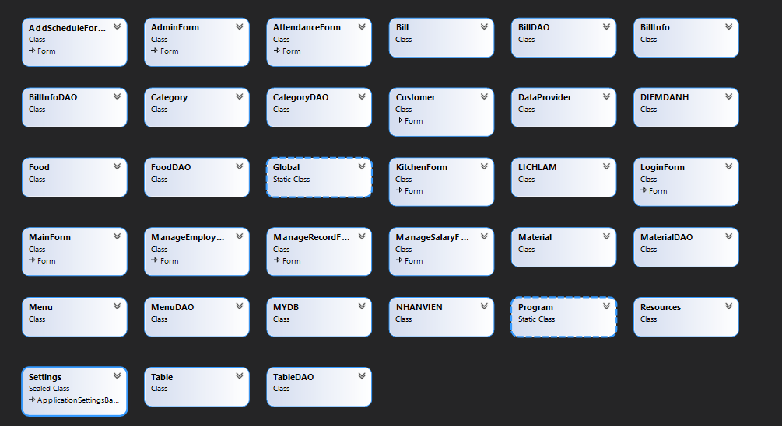

# KẾT LUẬN

Đồ án đã đưa ra một cách tổng quan việc xây dựng: Hệ thống chương trình quản lý hóa đơn tính tiền của nhà hàng, phục vụ cho việc thanh toán hóa đơn nhà hàng một cách nhanh chóng, thuận tiện và chính xác. Trong đề tài này, vận dụng các kiến thức căn bản đã tìm hiểu các nghiệp vụ cơ bản của việc quản lý nhà hàng, em đã xây dựng được chương trình có thể đáp ứng được các yêu cầu:

Quản lý nhân viên.

Quản lý các món ăn, thức uống

Quản lý hóa đơn thanh toán

Thống kê doanh thu theo ngày, tháng, khoảng ngày.

Thống kê số thức ăn, nước uống được bán nhiều nhất

Qua đồ án đã hiểu và biết cách làm winform bằng ngôn ngữ C#, và truy xuất dữ liệu từ database.

Biết cách tư duy về những việc cần phải làm khi làm một project.

Cám ơn thầy đã hỗ trợ chỉ dẫn em trong môn học này.